ZARZĄDZENIE NR 8/2022
REGIONALNEGO DYREKTORA OCHRONY ŚRODOWISKA

W BYDGOSZCZY
z dnia 8 czerwca 2022 r.

w sprawie wyznaczenia szlaku pieszego na obszarze rezerwatu przyrody „Grabowiec”

Na podstawie art. 15 ust. 1 pkt 15 ustawy z dnia 16 kwietnia 2004 roku o ochronie przyrody (Dz. U. z 2022, poz. 916), zarządza się, co następuje:

§ 1. Wyznacza się szlak pieszy dla celu edukacyjnego na obszarze rezerwatu przyrody „Grabowiec”, którego przebieg został określony na mapie w załączniku do niniejszego zarządzenia.
§ 2. Oznakowanie szlaku oraz dbałość o jego bezpieczne użytkowanie należy do zarządcy terenu rezerwatu przyrody, Nadleśniczego Nadleśnictwa Dąbrowa.
§ 3. Zarządzenie wchodzi w życie z dniem podpisania.

Załącznik
do zarządzenia nr 8 /2022
Regionalnego Dyrektora
Ochrony Środowiska
w Bydgoszczy
z dnia 8 czerwca 2022 r.

Mapa określająca przebieg szlaku pieszego dla celu edukacyjnego na obszarze rezerwatu przyrody „Grabowiec”
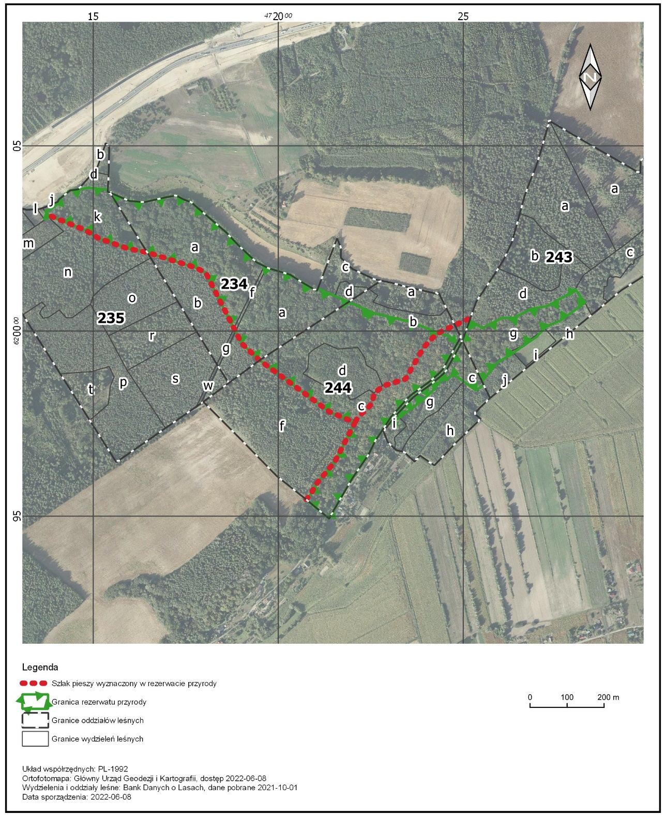
UZASADNIENIE

Wyznaczenie szlaku pieszego na obszarze rezerwatu przyrody zgodnie z art. 15 ust. 1 pkt 15 ustawy z dnia 16 kwietnia 2004 r. o ochronie przyrody (Dz. U. z 2022, poz. 916), należy do kompetencji regionalnego dyrektora ochrony środowiska.
Nadleśnictwo Dąbrowa pismem z dnia 3 czerwca 2022 r., znak ZG.715.10.2022, wystąpiło o utworzenie pieszej ścieżki dla celu edukacyjnego na obszarze rezerwatu przyrody „Grabowiec”. Regionalny Dyrektor Ochrony Środowiska w Bydgoszczy na podstawie art. 15 ust. 1 pkt 15 ustawy o ochronie przyrody, wyznaczył przebieg szlaku niniejszym zarządzeniem zgodnie z załącznikiem graficznym.

